1. GİRİŞ

1.1 AMAÇ
Projemizin amacı, insanların beğendiği, hoşuna gittiği lokasyonları daha sonra hatırlamaları veya başka bir niyetle kayıt altına almalarını sağlamaktır.

1.2 KAPSAM
Genel hatlarıyla uygulama içinde, bulunduğunuz bölgenin fotoğrafını ve lokasyonunu ekleyerek favori mekanlar listesinde kayıt altında tutabilirsiniz. Bu sayede ilk defa gittiğiniz ve beğendiğiniz bir bölgeyi daha sonra hem fotoğrafı hem de lokasyon bilgisi sayesinde hatırlamanız kolaylaşacaktır.

2. AÇIKLAMALAR

Favori mekanlarım uygulaması aşağıdaki bilgileri saklar.

- Kullanıcı adı ve şifre:
Kullanıcının sisteme üye olabilmesi, giriş yapabilmesini ve eşsiz olarak tanınmasını sağlamak amacıyla saklanan bilgilerdir.

- Mekan bilgileri:
Mekan adı, mekan türü ve mekan açıklaması, fotoğraf ve lokasyon bilgilerini barındırır.

2.1 HEDEFLER

- Öncelikli hedefimiz üye olma ve üye girişi sağlanması ve uygunsuz girişlerin/denemelerin önlenmesidir.
- Kullanıcı istediği her bölgeden mekan ekleyebilmelidir.
- Eklediği bir mekanı daha sonra kendi sayfasından görebilmelidir.
- Geliştirildikçe seyehat tavsiyeleri veren bir uygulamaya evrilmek.

2.2 BAŞARI KRİTERLERİ

- Kullanıcı aradığı bölgeyi bulamama gibi bir sorunla karşılaşmamalıdır.
- Hatalı işlemlerin önüne geçilmeli gerektiğinde kullanıcıya bilgilendirici mesajlar gösterilmeli bu şekilde kullanıcı zorluk yaşamadan uygulamayı kullanabilmelidir.
- Kullanıcı, uygulamaya dair isteklerine kapsamlı geri dönüşler alabilmelidir.
- 6 ay içerisinde 200.000+ indirme sayısına ulaşılmalıdır.

2.3 ÜRÜN ÖZELLİKLERİ

Favori mekan uygulamasının ilişkili veri tabanı şeması aşağıdaki gibidir.
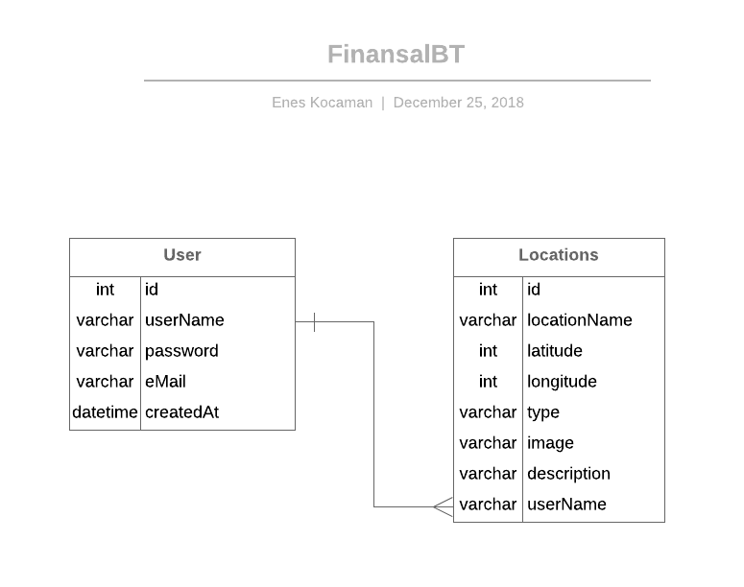

2.4 KULLANICI İŞLEMLERİ

Kullanıcı, üye olduğu andan itibaren uygulama sayesinde beğendiği bir mekanı, fotoğraflayabilir, lokasyon bazlı kaydedebilir, mekana dair ayrıntılı açıklamalarıyla yorum katabilir. Favorilediği mekanı daha sonra kendi üye sayfasında görebilir ve değişiklik işlemleri yapabilir.

- Üye olma ve Üye girişi
  - Kullanıcı adı(daha önce kullanılmamış.)
  - Şifre

- Mekan Ekleme
  - Mekan ismi, türü ve açıklaması.
  - Fotoğrafı
  - Lokasyonu

2.5 ÇALIŞMA ORTAMI

Favori mekanlarım uygulaması için gerekli çalışma ortamı şartları aşağıdaki gibidir.
- İşletim Sistemi: Android 5.0 ve sonrası.
- Platform : Android Studio
- Database : Parse DB
- Sunucu : back4app

2.6 YAZILIM ARAYÜZLERİ

Kullanılan yazılım | Açıklama
İşletim Sistemi | Dünya ve Türkiye üzerinde en çok kullanılan mobil işletim sistemi olduğundan dolayı Android Studio’yu tercih ettik.(bkz. Resim1.1)
Veri Tabanı | Veri tabanı tablolarını Parse Framework ile oluşturduk bu tabloları da back4app web servisinde depoladık.
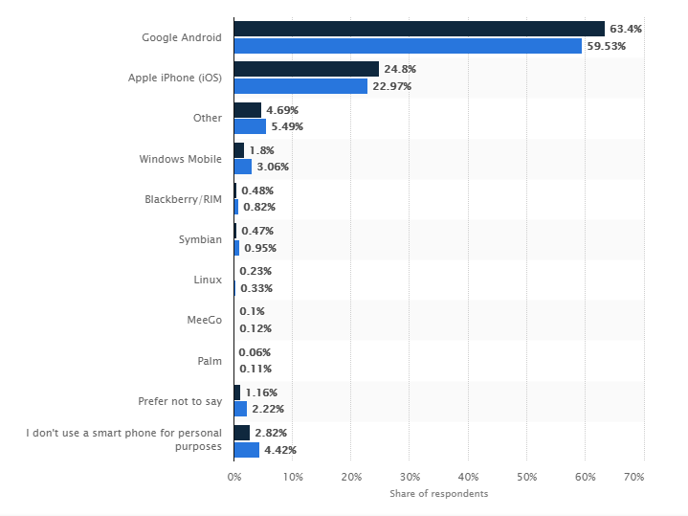Resim1. 1: Türkiye'de 2017 ve 2018 yıllarına ait, mobil işletim sistemi kullanım oranları.(https://www.statista.com/statistics/567707/turkey-survey-mobile-smartphone-operating-systems/)

2.7 USE CASE MODEL

